4/10

整理好oneNET的课程

接下来整理connect的课程？确认是否之前有connect的课程？4/5的内容：

Mbed client example: https://github.com/ARMmbed/mbed-os-example-client

Connector side

mbed connector: https://connector.mbed.com/

python library for mbed connector: https://github.com/ARMmbed/mbed-connector-api-python

python web app: https://github.com/ARMmbed/mbed-connector-api-python-quickstart

node.js library for mbed connector:: https://github.com/ARMmbed/mbed-connector-api-node

node.js web app : <https://github.com/ARMmbed/mbed-connector-api-node-quickstart>

mbed compile -m K64F -t GCC_ARM -c --app-config configs/eth_v4.json

这个还是有点问题

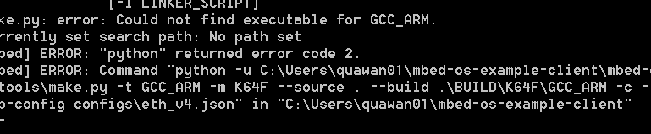

大概github上的参数有点问题？

下面说可以用onlineIDE替代，这个暂时不需要。

服务器支持可以全交给onenet，或者bluemix，着重研究从板子~Connector的东西。

阅读Device Connector Web API

<https://docs.mbed.com/docs/mbed-device-connector-web-interfaces/en/latest/#the-mbed-device-connector-data-model>

API reference:

* [Reading from a resource](https://docs.mbed.com/docs/mbed-device-connector-web-interfaces/en/latest/api-reference/#reading-from-a-resource-async)
* [Executing a function on a resource](https://docs.mbed.com/docs/mbed-device-connector-web-interfaces/en/latest/api-reference/#executing-a-function-on-a-resource-async)
* [Writing to a resource](https://docs.mbed.com/docs/mbed-device-connector-web-interfaces/en/latest/api-reference/#writing-to-a-resource-async)
* [Deleting a resource](https://docs.mbed.com/docs/mbed-device-connector-web-interfaces/en/latest/api-reference/#deleting-a-resource-async)
* [Subscribing to an individual resource](https://docs.mbed.com/docs/mbed-device-connector-web-interfaces/en/latest/api-reference/#subscribing-to-an-individual-resource-async)

Connector object/objectinstance/resource/resourceinstance

像5700/0/xxxx都有命名的规范

可以参考

.

The [full OMA LWM2M specification can be found here](http://technical.openmobilealliance.org/Technical/technical-information/omna/lightweight-m2m-lwm2m-object-registry).

<http://www.openmobilealliance.org/wp/registries.html>

unread

回头看mbed-client到底是怎么样的。

Yotta？

<http://yottadocs.mbed.com/tutorial/building.html>

unread

docs for mbed

<https://docs.mbed.com/docs/mbed-client-guide/en/latest/Howto/>

之前怎么没看到这个。。。

这个很关键，不用再看头文件了 = = 这里有手把手教程教我添加一个

device,resource/resource instance xxxx

不过它的资源查表

[M2MDevice API documentation](https://docs.mbed.com/docs/mbed-client-guide/en/latest/api/classM2MDevice.html) 404了？

Thread是blind的时间流，是用指针做的？

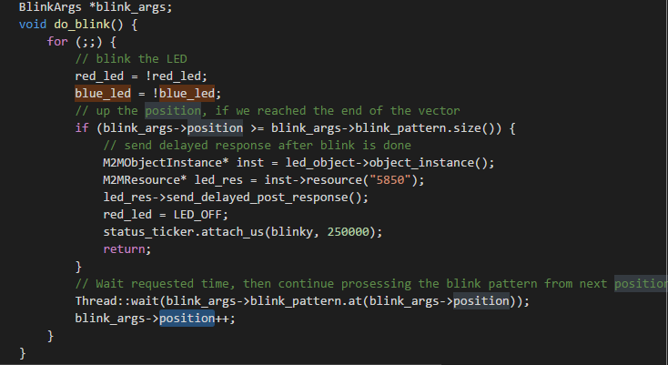

这样可以红蓝一起亮，可是蓝没有走判断？？

Status_ticker.attch_us???这个是干吗用的。

删掉以后不会到timer里了。推测是整个周期的dead time。

4/11

复习C++…

中午跟david吃饭

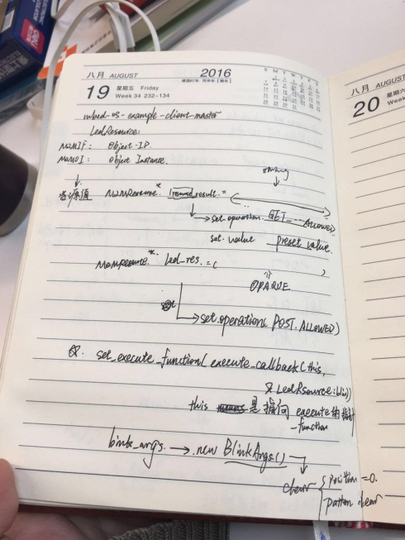main.cpp的分析。考虑怎么加入新的resource

create_object return什么？指针

在blink()重新设置 inst res的意义是啥 方便用吧

Execute_callback(_execute_function_pointer, &FP1<void, void*>::call) 后面是一个向量模板？（functionpointer.h）

。。。为啥red_led 0是亮。。 updates.wait( dead time)

|  |
| --- |
| while (true) {  updates.wait(2500);  red_led = 1; green_led =1; blue_led = 1;// color_led =1 is off .  if(registered) {  if(!clicked) {  mbed_client.test_update_register();  }  }else {  break;  }  if(clicked) {  clicked = false;  red_led = 0;green_led = 0;blue_led = 0;  button_resource.handle_button_click();  }  }  mbed_client.test_unregister();  status_ticker.detach();  } |

coAP resource?OMA?

<http://www.openmobilealliance.org/wp/>

blink_args是指向BlinkArgs()的指针

position是thread的指针，应该不是，是一个整数变量，不过指针地址变量也可以做大小比较吧？？blink_args->position

blink_args是BlinkArgs类的实例，blink_pattern是声明的向量是其类下一个向量uni32_t

可以调用诸如.at .size

Position是16字节的integer，可以用来存地址。

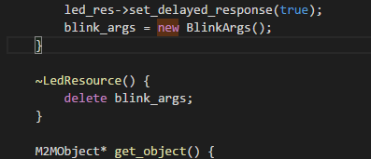

这个定义？把blink_args 指向 BlinkArgs()函数？

4/12

Size_t可以定义任意长度的变量，found是地址？

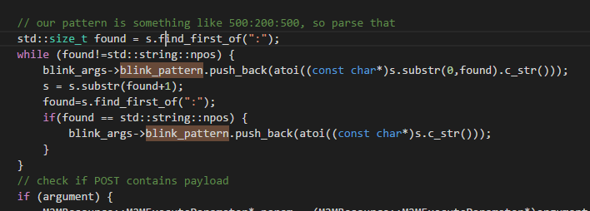

这个用法不错



s.substr(0.found).c_str

然后

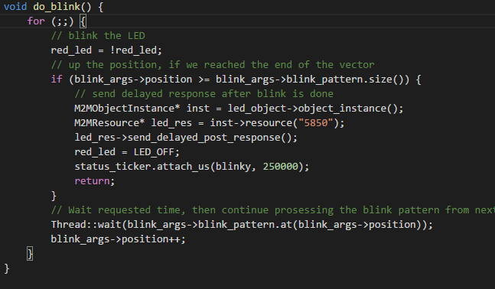

每过一个blink_args->blink_pattern一个元素的值，做red_led=!red_led

do_blink是在触发闪烁后的闪烁小周期。

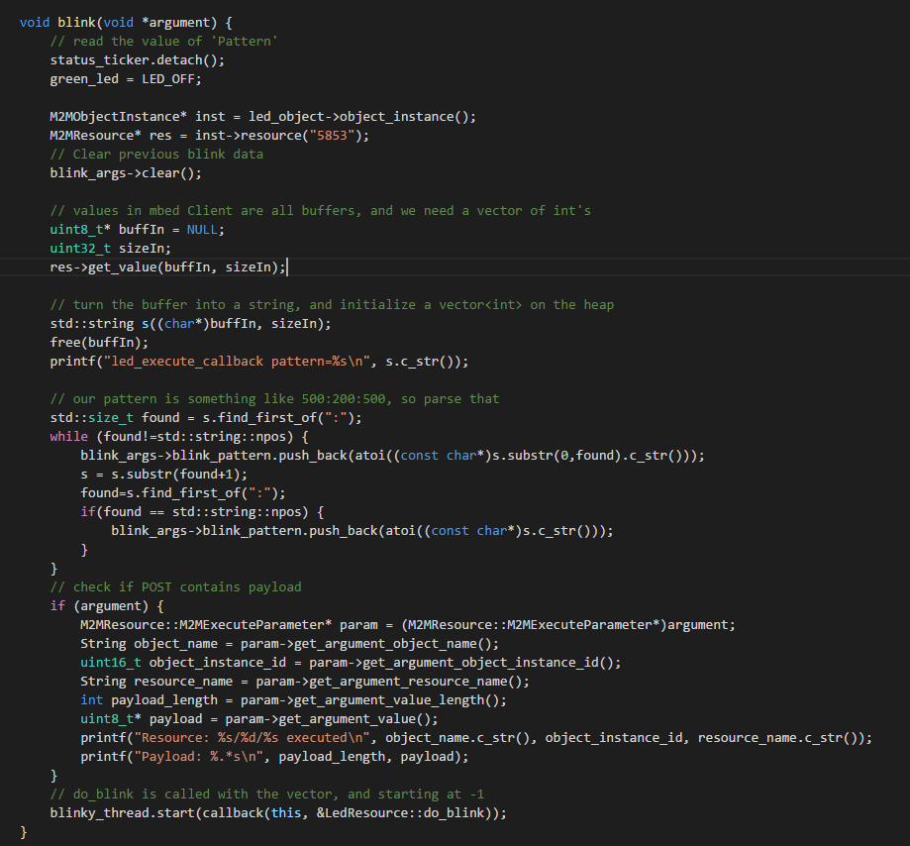blink完成了设定一个buffer用来存储闪烁命令字符串，并调用闪烁。  
  
通过res->get_value(buffIn,sizeIn);来给buffIn单元赋值。

InterruptIn 配合obs_button类可对变量赋值啦

看policyzone..做英语阅读quiz

尝试通过论坛查找Mbed resource id

然后在mbed 论坛发帖子问了 = =

调整了 btn_object = M2MInterfaceFactory::create_object("3200"); 成3205

不影响手动调整LED，说明3205一定是connector上的？

是的，在api console里有这个目录。改回3201后里面也有。

说明M2M的这个目录只是用来在connector上做一个交换用的目录，名字随便填吧。

/* Github上开个onenet repository

想写一个用github当做工作日志的程序。

*/

接下来要解决的是如何获取accelerometer的资源，类似于interruptIn(SW1)这样，到底是如何用的。

计划效率地看一下bluemix-node.js那个。